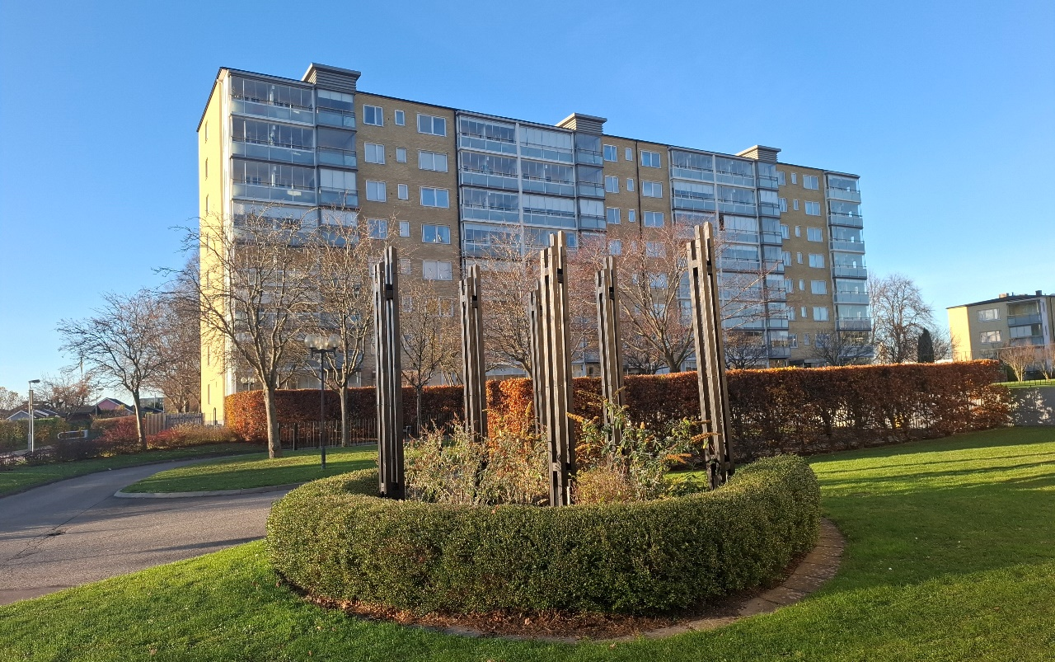

Medlemsnytt för Brf Anneberg

Q4-2025

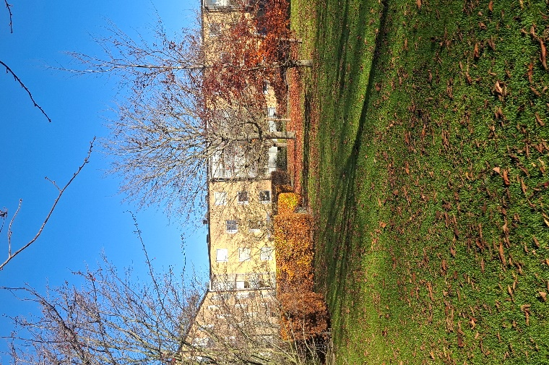
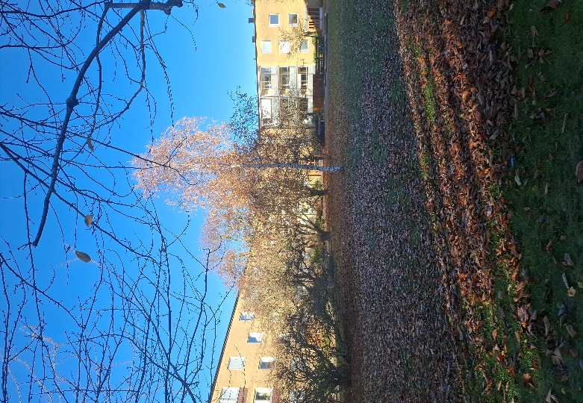
Brandvarnare / ljus

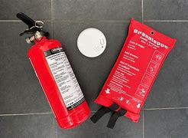
Vi har nu gått in i mörkare och kallare tider. Många tänder levande ljus för värme och myskänsla. Detta innebär ju också en större brandrisk. Alla skall ha brandvarnare i sina lägenheter. Ni som inte har, hoppas vi snarast ni ombesörjer för er egen säkerhet. Ni som har, testa att de fungerar, så batterierna inte slutat att fungera. Denna test bör man göra en gång i månaden. Rekommenderbart är också att brandfilt och en brandsläckare (pulver) finns i lägenheten.

Halloween pyssel och bus eller godis
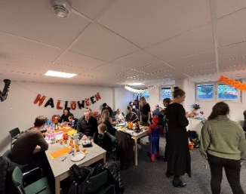
När den kusliga och spännande högtiden Halloween stod runt hörnet arrangerades ett väldigt uppskattat Halloween pyssel i vår fina föreningslokal för alla föreningens barn. Ett väldigt fint initiativ som uppskattades av såväl barn, som föräldrar och andra boende i området. Dagen avslutades såklart med det klassiska "bus eller godis" där en och annan godisbit delades ut.
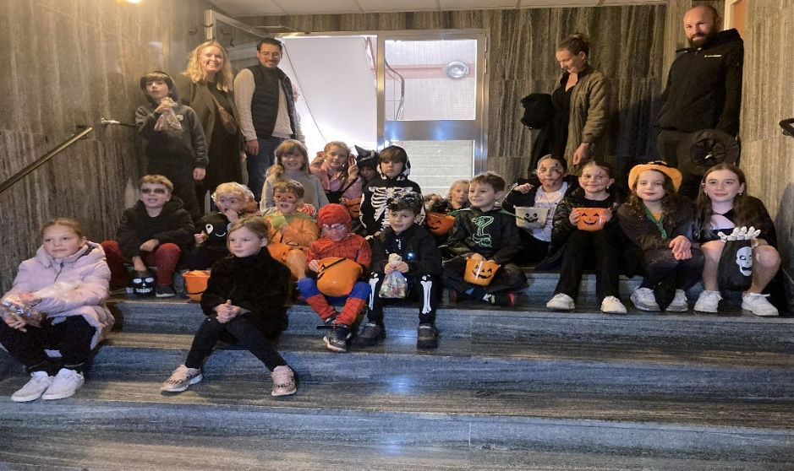

Soprummen
Det vill nu till mycket stor skärpning när det gäller hanteringen av våra soprum i källarna. Det finns regler för vad man får kasta och inte får kasta/ställa in i soprummen.
De små tunnorna är endast till för matrester, istoppat i de bruna papperspåsarna (matavfallspåsar)
I den stora tunnan skall det kastas hushållssopor/restavfall. Det är sådant som är brännbart och inte kan återvinnas eller sorteras som farligt avfall.
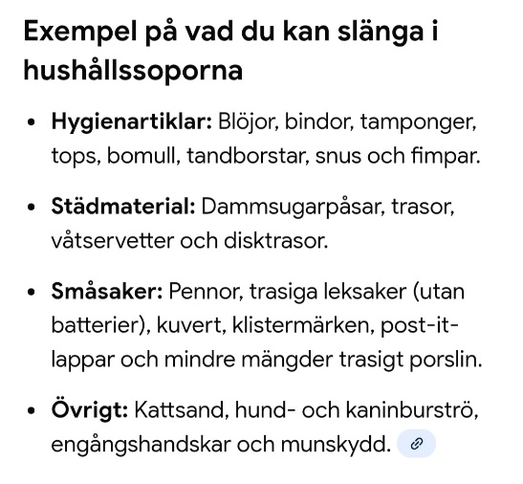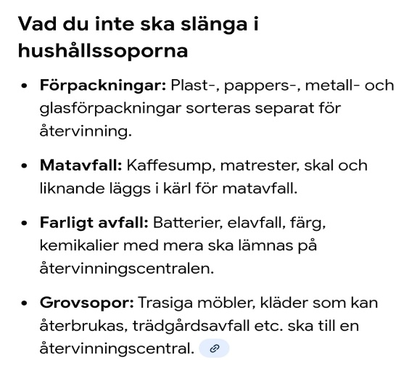
Egen sortering sker fortfarande, och slängs borta i miljöstationen vid Allans korv.
Det får absolut inte, och skall inte ställas in andra saker i soprummen!! På senare tid har detta verkligen gått till överdrift. För att nämna något: Köksutrustning, Eu pall, Grill, Julgran etc.

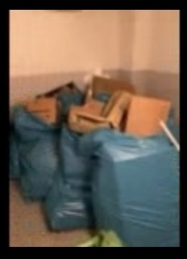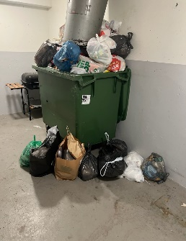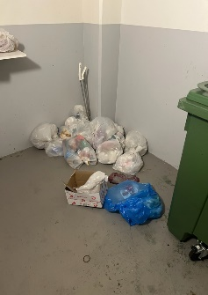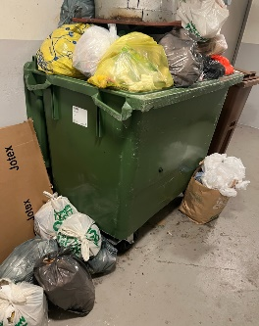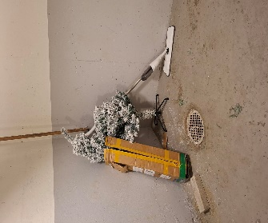
Laddningsbara batterier
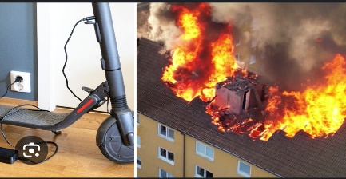
Det bli fler och fler laddningsbara batterier som kommer in i våra lägenheter. Bränderna ökar också generellt sett i hela landet där laddning av div. olika batterier skett. Vi kan bara säga att sunt förnuft gäller vid laddning med batterier, men här kommer några tips.
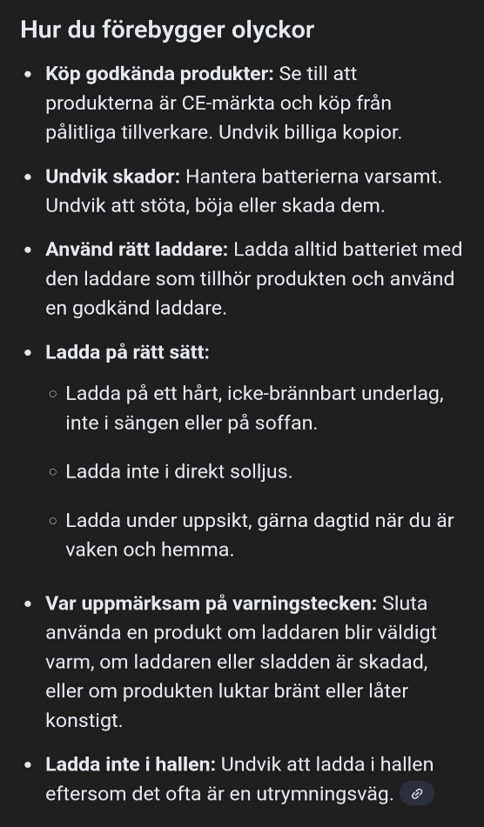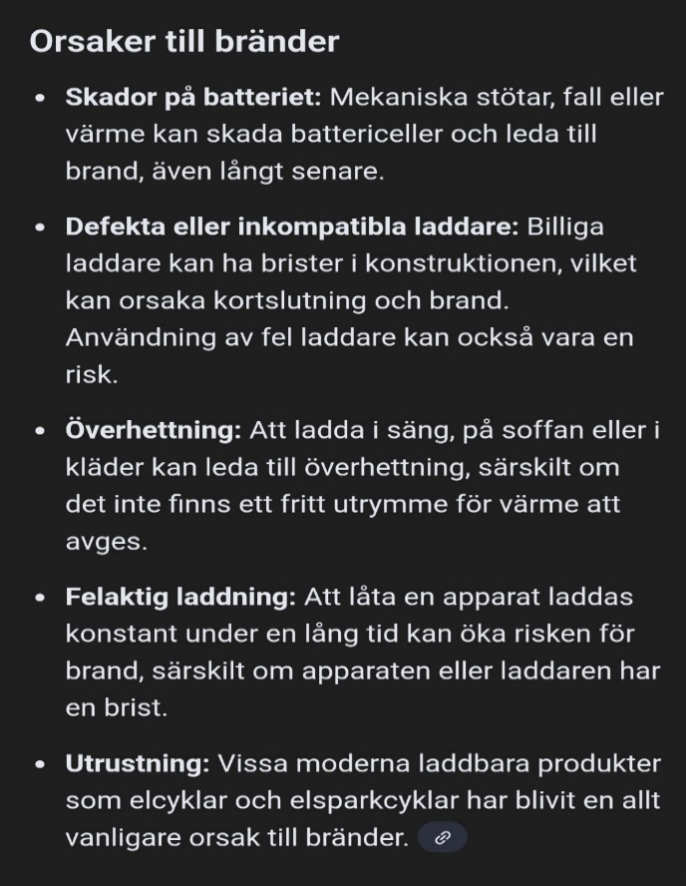

Avgiftshöjning 2026
Styrelsen har efter avslutat budgetarbete med vår HSB Ekonom med ett påvisat underskott i budget beslutat att avgiften höjs 5 % f.o.m Q1 2026. Det är främst ökade kostnader för lån som förfaller och blir dyrare, samt återigen har värme, vatten och sopor ökat kraftigt.

Container
Efter de senaste 2 gångerna med containern och med det bedrövliga resultatet, har styrelsen beslutat att ställa in containern i januari. Vi får titta på annan lösning, containern kan inte stå obevakad så öppet. Det kastas från medlemmar och främmande personer diverse material, som inte är brännbart och sorteras med en extra kostnad för oss.

Tvättstugor
Förekomst av undermåligt städade tvättstugor, är nu ofta förekommande vilket inte är acceptabelt. Det är ingen god grannsämja, här krävs det skärpning! Bötesbelopp vore beklämmande om det skulle bli aktuellt att införa!

Medlemsmötet
Det avhölls den 20/11 på Europaporten och närvarande var ca.100 personer
Team Skåne AB har utsett som entreprenör, och skall bygga våra 6 miljöhus i 5 kroppar. Arbetet påbörjas i Q 1 2026 och byggtiden är beräknad till 9 månader.

Med detta sagt vill vi önska er alla
God Jul o Gott Nyår

//Styrelsen

